RALL YE MATHÉMATIQUE SANS FRONTIÉRES

AQUITAINE -ARAGON -GALICIA -MIDI-PYRENEES –PAYS BASQUE



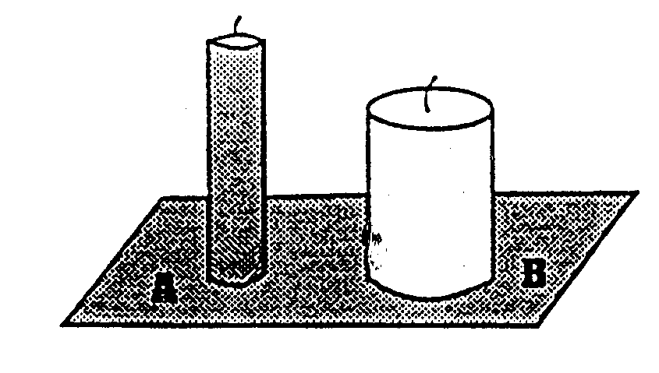
1.- Las velas
La vela A se consume completamente en 3h 30 minutos. La vela B en 5 h.

Halla cuánto mide la vela B, sabiendo que la vela A mide 14 cm y que cuando se las enciende a la vez, ambas tienen la misma altura al cabo de 2h.

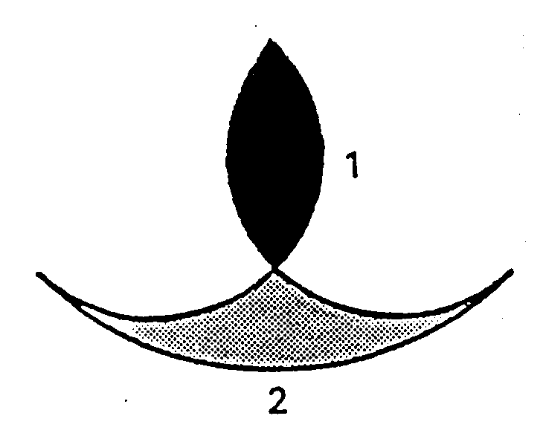
2.- La figura
La figura adjunta está limitada por dos semicircunferencias y por un cuarto de circunferencia.

Halla cuál de las zonas indicadas posee mayor área.




3.- Una isla
Una isla tiene forma de triángulo,

¿Cuál es el punto de la isla más alejado del mar?.

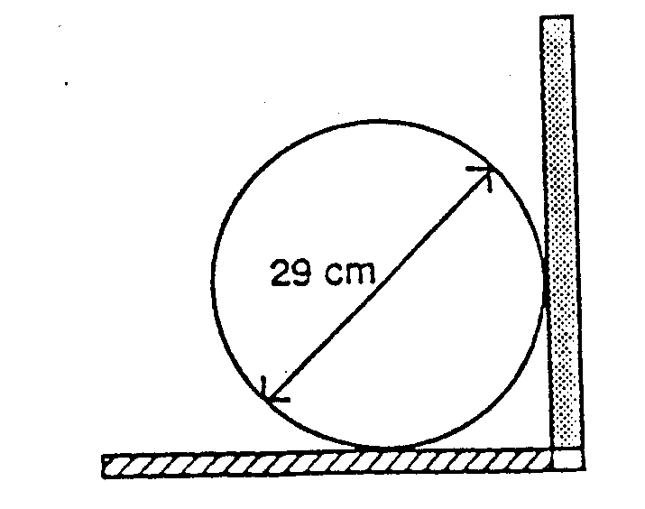

4.- Pelota y balón
Un balón de 29 cm de diámetro está en contacto con la pared y con el suelo.

¿Puede pasar una pelota de 5 cm de diámetro entre la pared, el suelo y el balón?. (evidentemente no debe tocar al balón).

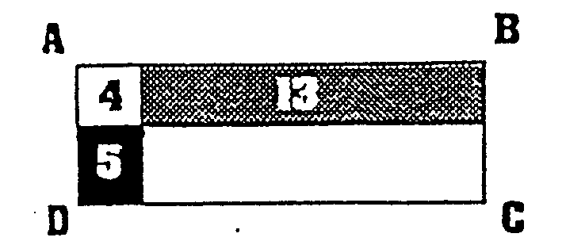
5.- Vale con tres

El área del rectángulo blanco es 4m².
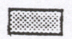
El área del rectángulo gris es 13m²

Finalmente la del rectángulo negro es 5m².

¿Cuál es el área del rectángulo ABCD?.

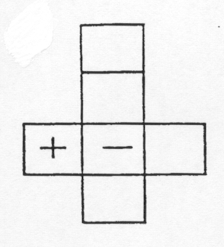
6.- Historia de cubos
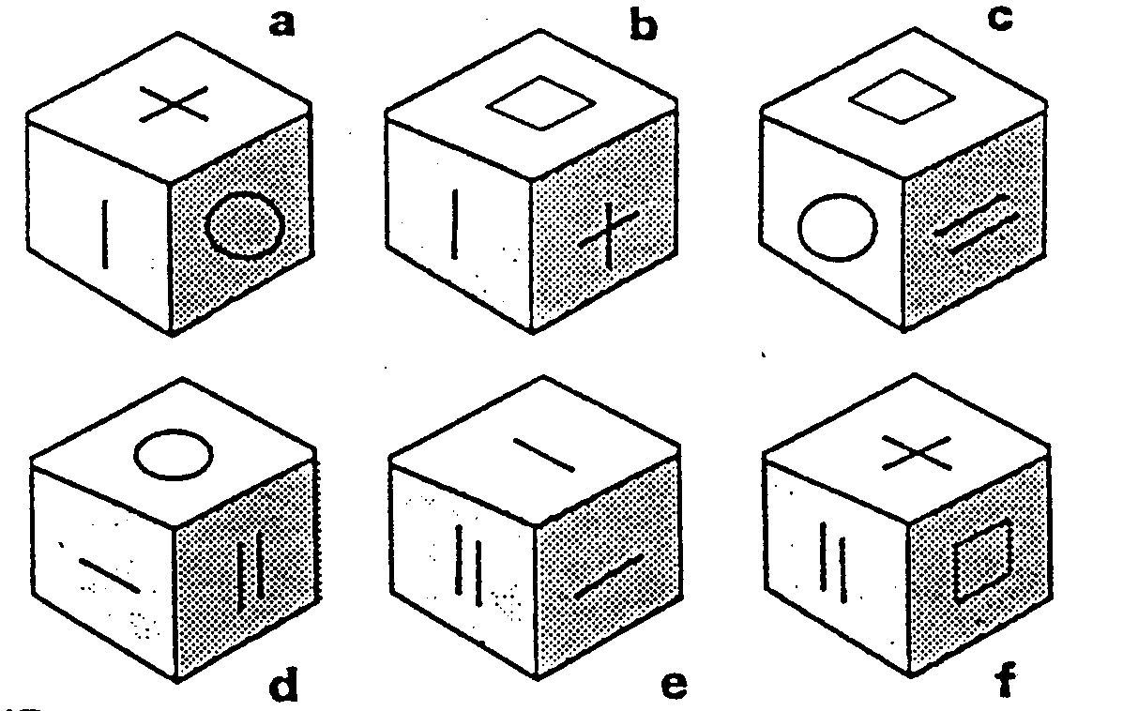
Entre las seis figuras a, b, c, d, e, y f, cinco son las de un mismo cubo (en distintas posiciones) llamado “cubo bueno” y la otra es la de un cubo diferente llamado “cubo malo”. Hemos comenzado a dibujar el desarrollo del “cubo bueno”

1.- ¿Cuál de las imágenes representa el “cubo malo”?.
2.- Terminar el desarrollo del “cubo bueno”

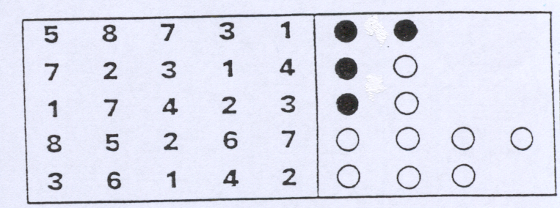
7.- El Master Mind
Se trata de encontrar un número de cinco cifras con la ayuda de las informaciones del cuadro.
Ayuda:
Indica una cifra correcta en su sitio.
Indica una cifra correcta mal situada.
8.- Los números enlazados
Diremos que los números 390, 394, 196 y 784 están enlazados por el 2 por cumplir las siguientes relaciones:
390+2=394-2=196x2=784:2
Igualmente diremos que los números 210, 222, 36 y 1296 están enlazados por el 6 pues se cumple que :
210+6=22-6=36x6=1296:6
Ahora observad que:
1764=390+394+196+784; 1764 es la suma de cuatro números enlazados por el 2.
1764=210+222+36+1296; 1764 es también la suma de cuatro números enlazados por 6.

¿Cuál es el menor número mayor que 1991 que tiene esta misma propiedad?. Es decir, que se pueda escribir:
- Por una parte como suma de cuatro enteros enlazados por el 2.
- Por otro lado como suma de cuatro enteros enlazados por el 6.

9.- Convivencia
Los “animales de mal carácter” son tan agresivos que sólo pueden convivir bajo un mismo techo con una condición: Estar separados unos de otros por, al menos, 8 metros.

¿Pueden convivir 10 “animales de mal carácter” en un recinto rectangular de 18 m de largo por 15 m de ancho?.
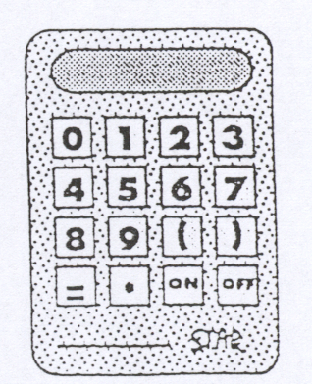

10.- La Calculadora “Star”
La Calculadora “Star” sólo sabe hacer una operación: La operación *. Si realizamos el cálculo a*b el resultado de la operación es $1−\frac{a}{b}$
Por ejemplo, el resultado de la secuencia 9*1 es $1−\frac{9}{1}$es decir –8.
¿Qué secuencias permiten obtener:
1.- El cociente de 251 entre 37?.
2.- El producto de 1789 por 1991?.
(NOTA: Se pueden usar los paréntesis).

